UNIVERSIDAD “MAYOR DE SAN ANDRÉS” CIENCIAS PURAS Y NATURALES CARRERA INFORMÁTICA


PROGRAMACION WEB III
Docente: Jhonny Roberto Felipez Andrade
Universitario: Ariel Mamani Aruquipa
CI.: 9196207 LP
Fecha: 03/06/2026

Gestión 2026
PRACTICA 1
EJERCICIO 1
Crea un endpoint POST /categorias que permita registrar una nueva categoría enviando nombre y descripción en el body de la petición.
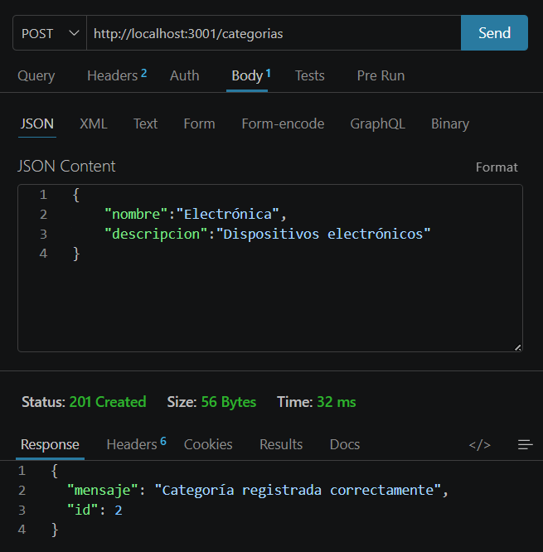

EJERCICIO 2
Crea un endpoint GET /categorias que devuelva todas las categorías registradas en la base de datos.
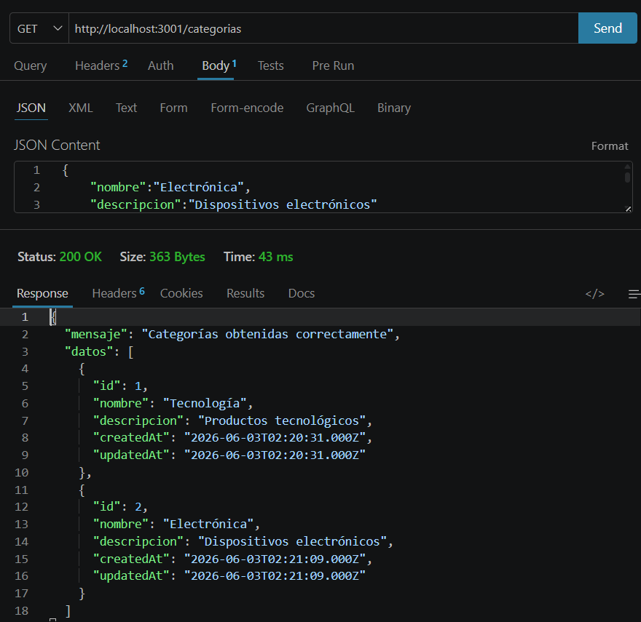

EJERCICIO 3
Crea un endpoint GET /categorias/:id que devuelva la categoría con el ID especificado y además, incluya todos los productos que pertenecen a esa categoría.
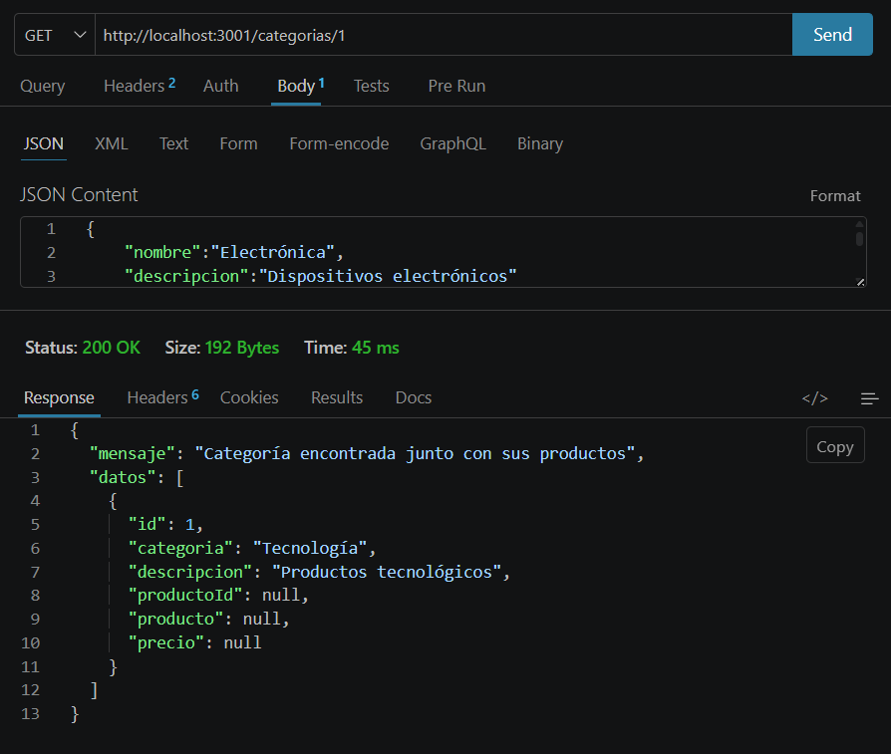

EJERCICIO 4
Crea un endpoint PATCH /categorias/:id que permita actualizar todos los datos de la categoría con el ID especificado.
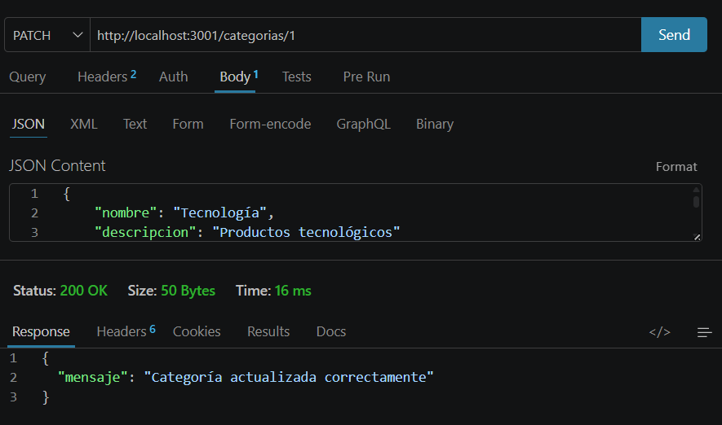

EJERCICIO 5
Crea un endpoint DELETE /categorias/:id que elimine la categoría indicada y, al mismo tiempo, elimine automáticamente todos los productos que pertenecen a esa categoría.
